Концепция РАЗВИТИя велоспорта и экстрим.дисциплин В СУРГУТЕ через круглогодичный спортивный центр | Аннотация  Документ содержит описание проблематики велоспорта и экстрим направлений в Сургуте, предлагает пути решения.  Посохов Александр Сергеевич  +7 982 20 99 100 alex@01bike.ru

Апрель 2018
Повестка
Социальный запрос сургутян. Проблематика. 2
Виды спорта 9
Реализация круглогодичного спортивного центра в г.Сургут 10
Обратимся к отечественному опыту: Спортэкс (г.Красноярск) 10
Сургут 13
Варианты размещения спортивного центра 14
Строительство нового здания 15
Перспективными площадками по сооружение Спортивного Центра могут быть: 15
Расчет быстровозводимого ангара под спортивный центр 17
создание городской велосипедной среды 18

Социальный запрос сургутян. Проблематика.

Массовый спортдает возможность тысячам людей попасть в круг единомышленников, активно отдохнуть, усовершенствовать свои физические качества и двигательные возможности, укрепить здоровье, получить заряд энергии для работы и достижений в других сферах жизни. Велика роль массового спорта в социализации и психологическом воспитании, формировании личности.
В Сургуте, как и во всём мире люди вовлечены в занятия разнообразными видами спорта от велоспорта и биатлона до шашек и кибертурниров.
Массовый спорт является подготовительным этапом - «кузницей кадров» для спорта высших достижений.

Любителями того или иного вида спорта становятся по различным причинам. Основные критерии выбора спорта как на любительском уровне:
- Доступность (географическая, финансовая, временнАя)
- Осведомлённость и событийность (способствуют вовлечению)
- Мода и тенденции (формируют представление)
- Стремление к самосовершенствованию (потребности индивида, самореализация)
- Преемственность поколений (традиции, воспитание, ментальность)

Велоспорт не является приоритетным видом спорта на территории ХМАО. О его массовости можно судить по данным розничных торговых сетей за последние 5 лет.В Сургуте ежегодно продаётся в магазинах от 8 до 10 тысяч велосипедов. Таким образом только за последние 5 лет обновили или обзавелись новым велосипедом порядка 40 тысяч человек.
Несмотря на стремление к ЗОЖ и моду на велосипеды, для многих активных людей велосипед стал ещё и главным атрибутом активного отдыха и досуга. Эта тенденция сохраняется вопреки имеющимся локальным негативным факторам: короткий сезон, дождливое лето, отсутствие крытой инфраструктуры, скудная событийность (мало соревнований для любителей и профессионалов).
На велосипеде меня удерживают не гоночные рекорды, а ощущение счастья!Лэнс Армстронг

С ростом общего количества велосипедов в Сургуте, неуклонно растёт количество велоспортсменов-любителей, выражающих запрос на создание круглогодичной инфраструктуры позволяющей совершенствовать свои навыки, регулярно тренироваться, проводить состязания.

Скейтпарк ЦЭВС 2008
Официально этот запрос пробовали решать силами органов местного самоуправления ещё в 2008 году. Тогда бы создан скейт-парк, который был приписан к Центру экстремальных видов спорта (МБУЦСП Сибирский легион). Среди спортсменов это многими любимая бюджетная организация, в ней работают замечательные люди, но несколько критериев не позволили огромному большинству желающих пользоваться предоставленным сооружением:
- крайняя точка города
- промзона (собаки, недостаточное освещение)
- отсутствие освещённых тротуаров
- слабая транспортная доступность общественного транспорта
- график работы
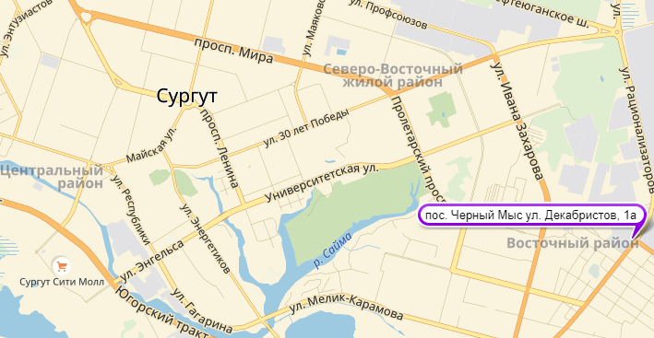
Вопреки тому, что скейт-парк был желаем как детьми, так и родителями, последние приняли решение в пользу безопасности детей и не отпускали ихна край города. В итоге парк не был востребован. Спустя время конструкции парка вынесли из помещений во двор ЦЭВС, где они разрушились под действием атмосферных осадков к 2014 году.

Скейтпарк на Сайме 2015
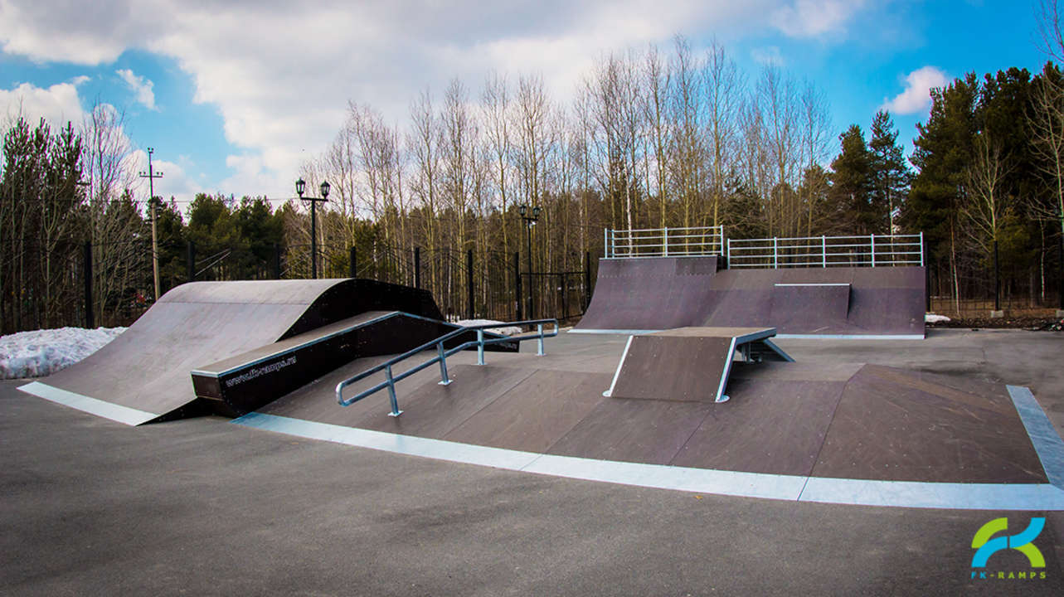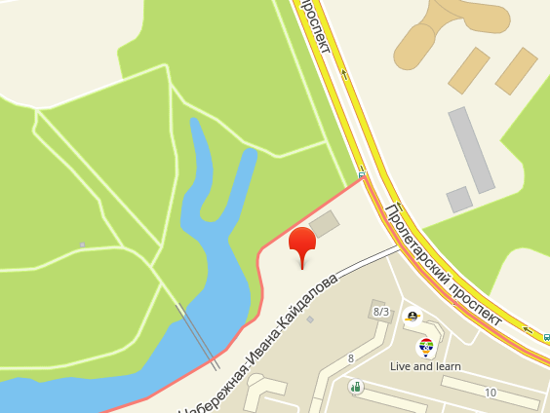
Данный спортивный объект представляет собой комплекс качественно выполненных специализирующейся компанией фигур. Хоть и в малом количестве.Скейтпарк достаточно надёжный и долговечный. Расположен в зоне хорошей транспортной доступности, рядом с городским парком.
Данный объект приписан к МБУ СПСШОР «Кедр» и обладает 3 ключевыми недостатками
- Скейтпарк закрыт с середины сентября по середину мая - влажно либо лежит снег.
- Доступ на него ограничен до 21:00. Это обусловлено графиком работы МБУ СПСШОР«Кедр», отвечающего за безопасность.
- В целях безопасности доступ к парку ограничен в любое время, если покрытие влажное. Таких дней согласно статистике http://www.meteo-tv.ru почти половина.
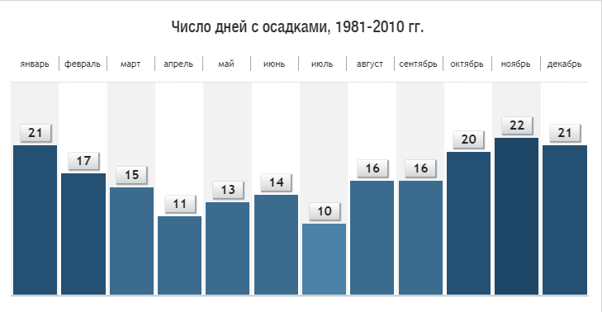

Планируемый некрытый скейтпарк к 2020
В дорожную карту по развитию г.Сургута до 2020 года представлен на рассмотрение план, согласно которому предусмотрен бетонный скейтпарк в районе театра СурГУ (правый берег).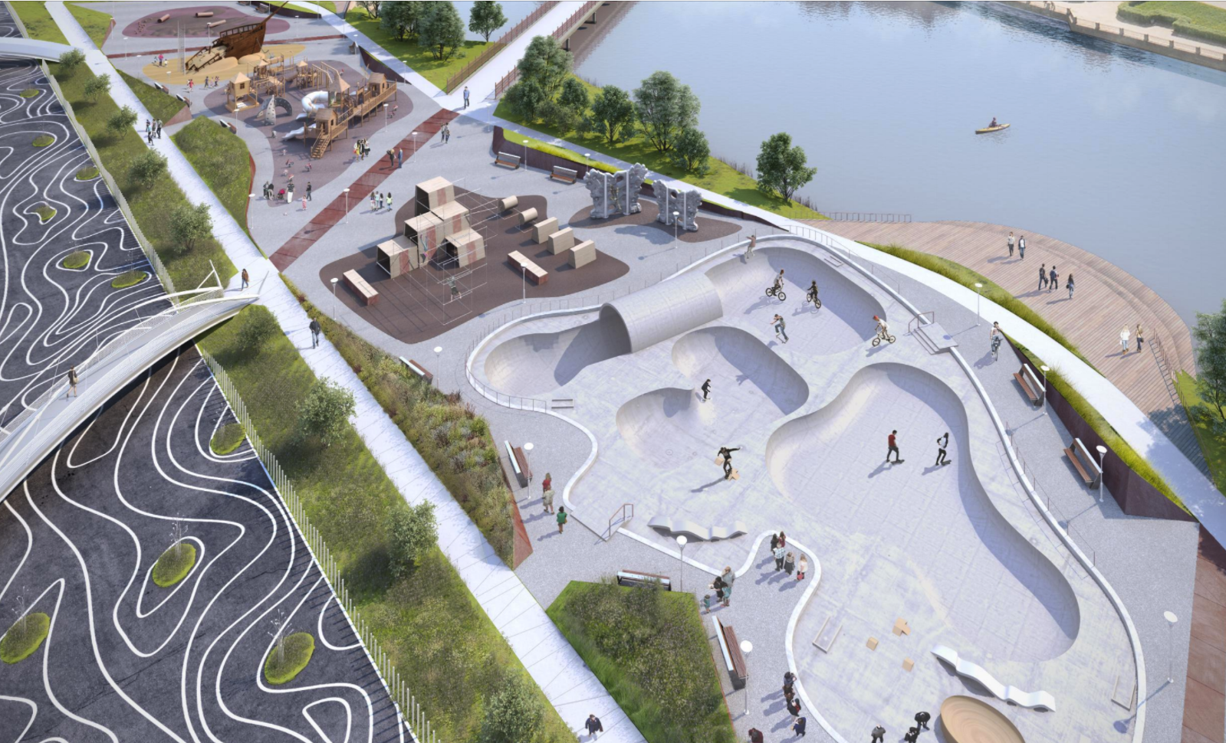Данный скейтпарк представлен в качестве концепции. Реализация его в открытом виде повлечёт аналогичные вопросы с безопасностью, что и у скейтпарка на Сайме:
- во время осадков (после них),
- лужи на дне парка,
- невозможностью пользоваться круглогодично.

Виды спорта
- Помимо велосипедистовmtb (горный велосипед) аналогичный запрос на событийность и инфраструктуру заявляют представители других «колёсных» видов спорта: ролики, экстрим самокаты, скейты, bmx.
- Смежные дисциплины, у которых схожая ситуация с помещениями, такие как паркур, work-out, скалолазание пока также не нашли достойной реализации в холодное время года.
- МОАУ ДО «Центр детского творчества» г.Сургут обучающий детей по программе «Юный инспектор дорожного движения» и обучающий детей правильной езде на велосипеде, также не имеет всесезонной крытой площадки для образовательных целей.

Реализация круглогодичного спортивного центра в г.Сургут

Обратимся к отечественному опыту: Спортэкс (г.Красноярск)
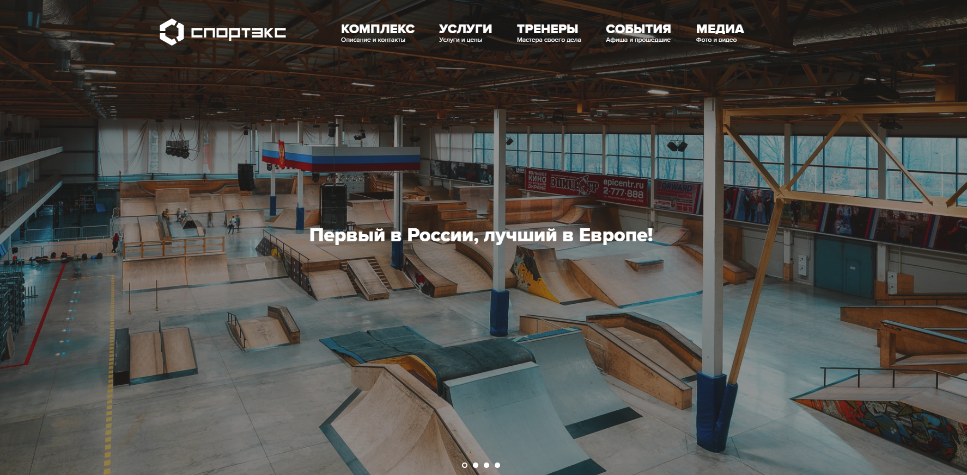
Центр был создан по инициативе Центра Молодёжных Инициатив при поддержке губернатора Красноярского края в 2009 году.
«На сегодняшний день «Спортэкс» - крупнейший в стране центр экстремального спорта. Он позволяет проводить мероприятия международного уровня. Общая площадь - 6.500 кв. м.
Центр разделён на две основные части: скейтпарк и гимнастический зал. Также имеется тренажерный зал, танцевальный зал (для занятий современными танцами и фитнесом), конференц-зал (для проведения конференций, семинаров, круглых столов).
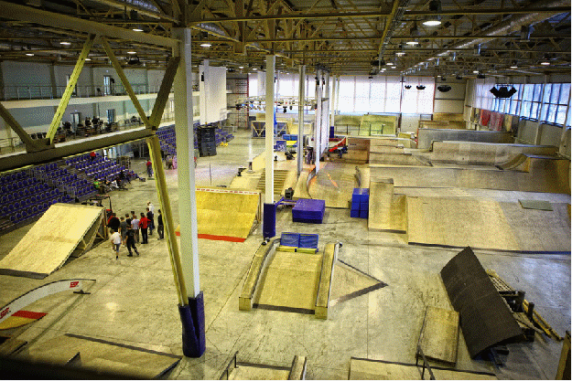
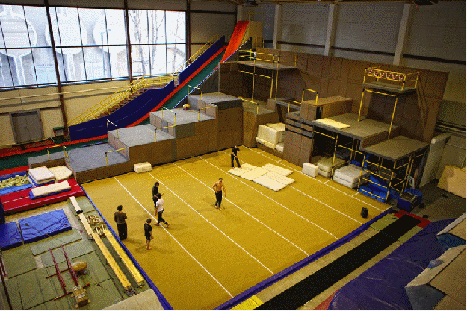
Конструкция паркового комплекса позволяет в течении непродолжительного времени производить трансформацию арены в место провидения массовых (в том числе музыкальных) мероприятий.
Скейтпарк представляет собой помещение размером 84 х 48 метров, площадью 4 032 кв. метра. Зал оснащен специальными конструкциями: фермами, лебедками, сборно-разборными металлоконструкциями). Мощное световое оборудование (18 голов, сканеры, световые пушки и дым-машины) позволяют полностью осветить зону проведения мероприятия и добавить специальные эффекты. Зоны для катания разделены на две половины: для байкеров (BMX, MTB) и для скейтбордистов. Общая площадь скейтпарка в «Спортэксе» -- 4 032 кв. метра.
В гимнастическом зале находятся паркур-тренажер, батуты, поролоновая яма, гимнастические снаряды, боулдеринг-трасса, разгонная горка для прыжков лыжников и сноубордистов, тренажерный зал.
Также в комплексе имеются комплект стационарного звукового оборудования, мощность которого составляет 40 киловатт, и два выносных комплекта, мощность которых равна 3 киловаттам.
В "Спортэксе"16 трибун на 510 посадочных мест.
Торжественное открытие Центра экстремального спорта «Спортэкс» состоялось 24 октября 2009 года. Проект, созданный по инициативе молодежи Красноярского края, при поддержке губернатора Александра Хлопонина воплотился в реальность за три года. «Спортэкс» – проект, предложенный активом Федерации экстремальных видов спорта 20 января 2007 года. Губернатор Красноярского края Александр Хлопонин поддержал идею молодежи создать цивилизованные условия для тренировок и соревнований по экстремальным видам спорта, стремительно набирающим популярность как в нашем регионе, так и в России в целом. По его словам, очень важно придать субкультуре цивилизованный облик и поддержать инициативы, которые объединяют молодежь. Сменился сегмент массовых видов спорта. Если раньше массовыми были футбол, хоккей, бег на лыжах, то теперь это горный велосипед, горные лыжи, сноуборд. По словам первого заместителя министра строительства и архитектуры края Евгения Диева, «Спортэкс» – это по-настоящему уникальный комплекс, аналогов которому в стране нет. Красноярск в этом плане – один из самых прогрессивных городов, и с помощью инициативных молодых людей задает моду на современный спорт.» (sdelanounas.su)

Сургут
Пример со Спортэкс отлично иллюстрирует принцип (концепцию) создания круглогодичного спортивного комплекса, удовлетворяющего запросам массового спорта. Учитывая положительный 9летний опыт работы комплекса, набирающиевсё большую популярность велоспорт и экстремальные видами спорта, плюс мобильность/универсальность заложенные в площадки спортивного центра помогут удовлетворитьзапросы круглогодичного доступа Сургутян к качественному спортивному досугу и регулярным тренировкам.

Варианты размещения спортивного центра
Требования к помещению:
- центральный район г.Сургут;
- возможность присутствия детей;
- отапливаемое (минимум +21 градус);
- высота потолков от 5,5 метров;
- площадь от 1500 м2;
- 2 пожарных выхода.;
- пол бетон;
- длительный срок аренды (для существующих объектов);
- предусмотрена возможность выкупа инвесторами

Строительство нового здания

Перспективными площадками по сооружение Спортивного Центра могут быть:
- Участок между улицами Маяковского и Музейная, который запланирован под строительство спортивных сооружений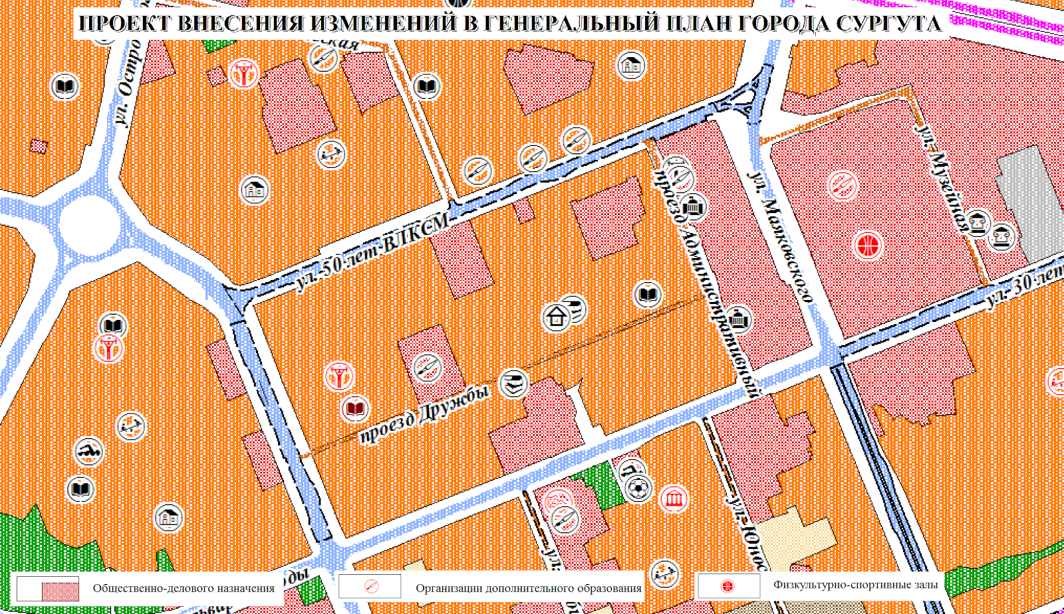
- Участок земли ранее запланированный под строительство хореографической школы подходит под требования расположения спортивного центра. Кадастровый номер участка: 86:10:0101035:173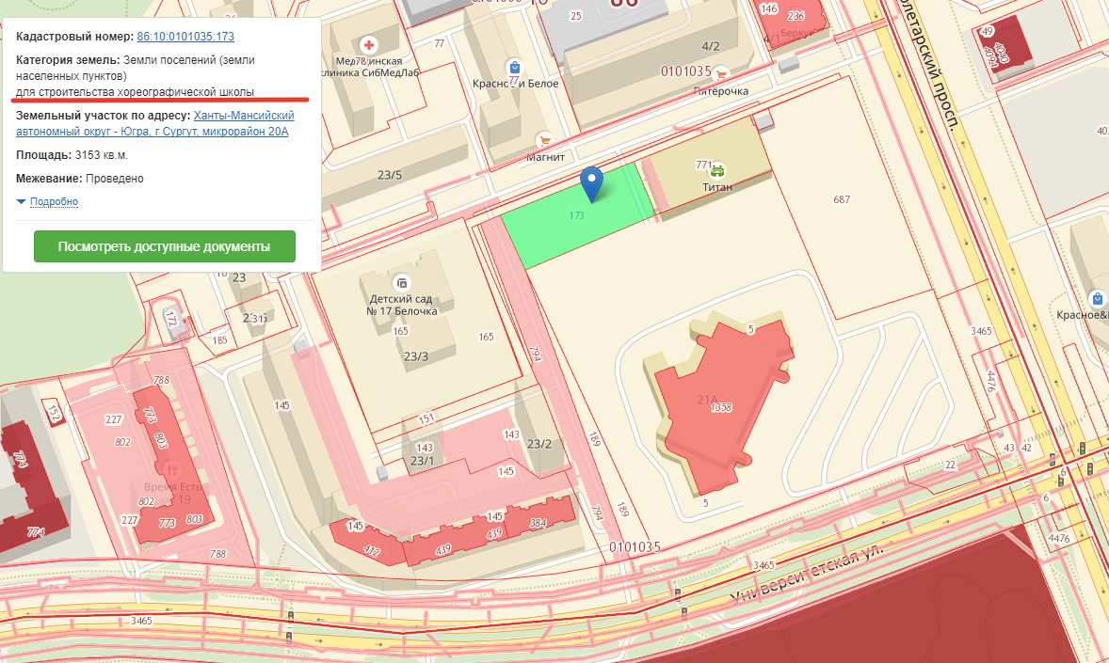

Расчет быстровозводимого ангара под спортивный центр
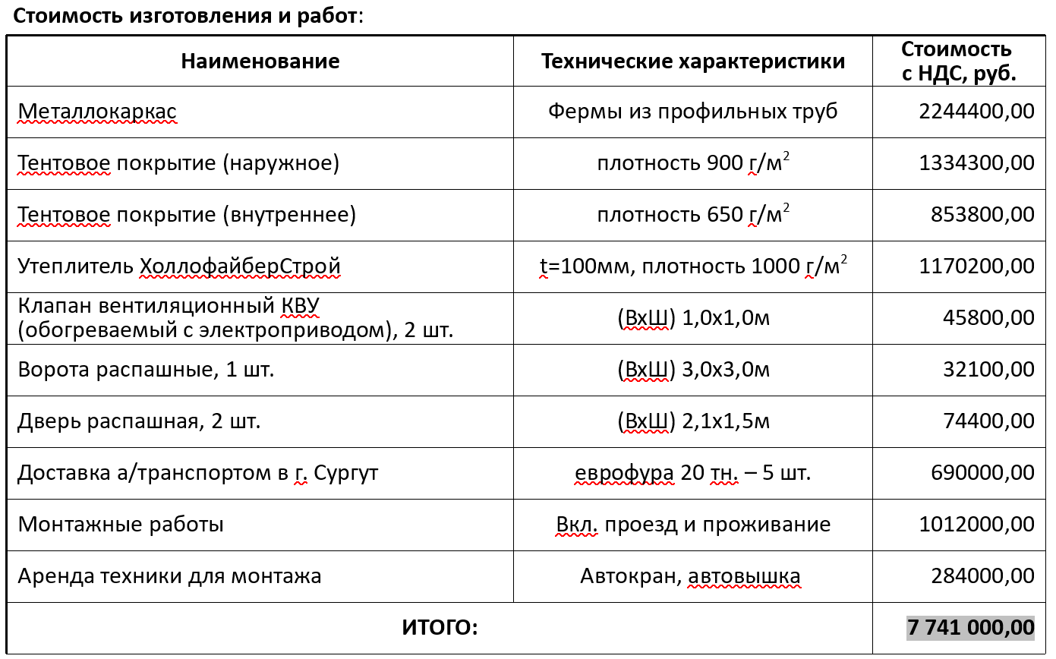

создание городской велосипедной среды
Купите себе велосипед. Не пожалете, если останетесь живы.Марк Твен

По состоянию на апрель 2018 года в г.Сургут не организованы велосипедные дорожки и велопарковки. В этой связи задачи, которые необходимо решить:
- Получить решение Администрации об организации велодорожек.
- Участие в организации построение сети велодорожек и велопарковок
